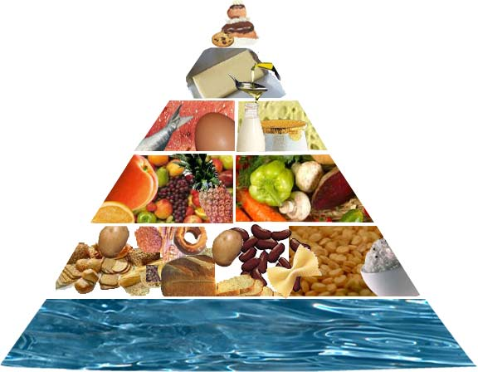
Hygiène alimentaire
11. Que signifie la pyramide ? 2. Écrivez ci-dessous un maximum d’exemples pour chaque groupe d’aliments. .

